«Коробочка успокоения»: создаём личный ресурс для эмоциональной регуляции
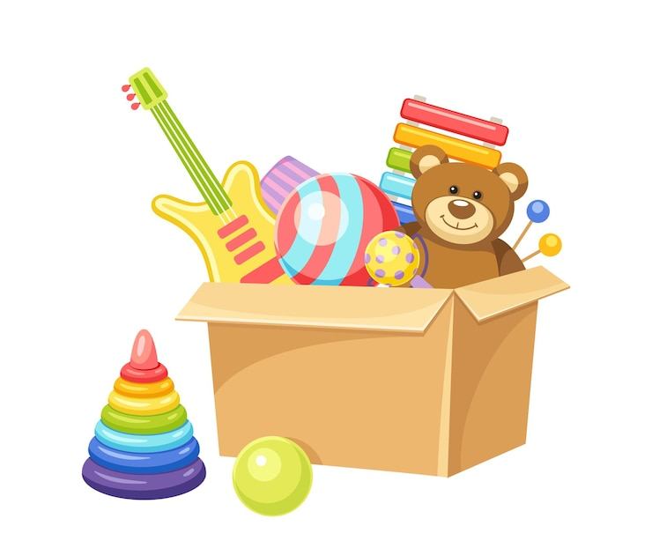
Дети с РАС могут испытывать трудности с обработкой сильных эмоций, таких как тревога, злость или перевозбуждение. «Коробочка успокоения» — это персонализированный набор предметов, подобранных специально для вашего ребёнка, чтобы помочь ему безопасно и самостоятельно справляться с сенсорной перегрузкой и сильными чувствами. Это простой, но мощный инструмент для саморегуляции, который учит ребёнка важному навыку — заботиться о своём состоянии.
Преимущества «Коробочки успокоения»
Саморегуляция: Даёт ребёнку доступный способ успокоиться без полной зависимости от взрослого.
Профилактика истерик: Помогает распознать нарастающее напряжение и снять его на ранних этапах.
Безопасный выход эмоций: Предлагает социально приемлемую альтернативу нежелательному поведению (крикам, агрессии).
Развитие осознанности: Учит ребёнка прислушиваться к своим ощущениям и понимать, что ему помогает.
Создать такую коробочку можно вместе с ребёнком, превратив процесс в увлекательную игру по исследованию «что мне приятно». Польза от этого инструмента — долговременная и значимая для повседневной жизни.
Как создать и наполнить:
Возьмите небольшую коробку, сундучок или прочную сумку, которую ребёнок сможет легко открывать. Наполните её только успокаивающими предметами, которые нравятся ребёнку:
🔹 Тактильные: мячик-ёжик (спайкбол), лоскутки из разных тканей (шёлк, вельвет), мягкая игрушка-антистресс.
🔹 Зрительные: бутылочка с блёстками (сенсорная бутыль), калейдоскоп, маленький фонарик или светящийся брелок.
🔹 Слуховые: шумоподавляющие наушники, маленькая колокольчик с тихим звоном, морская ракушка.
🔹 Мышечно-двигательные: эспандер, маленький утяжелённый браслет или мягкий грузик (например, мешочек с рисом).
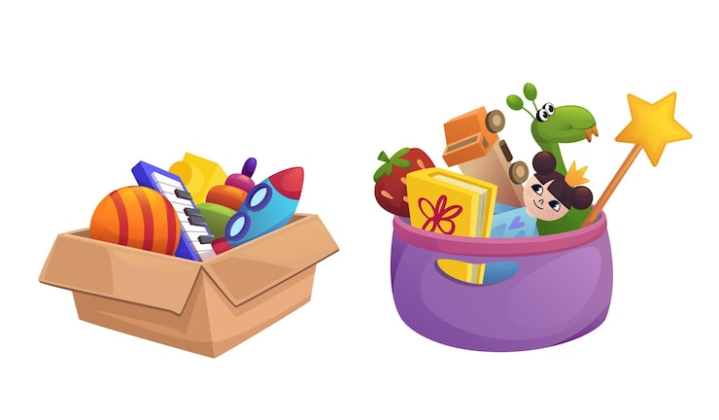
Важно! Познакомьте ребёнка с коробочкой в спокойном состоянии. Проговорите правило: «Это твоя особая коробочка, чтобы чувствовать себя лучше. Когда тебе трудно, ты можешь её взять». Разместите её в легкодоступном, тихом месте.
Этот простой инструмент становится для ребёнка «островком безопасности», помогая переживать бурные эмоции и возвращаться в состояние равновесия.

